Họ tên: Nguyễn Thị Thùy Trang
Mssv: 1250080206
Lớp: 12_ĐH_CNPM2
BÀI 2
HỆ THỐNG QUẢN LÝ CỬA HÀNG NƯỚC GIẢI KHÁT
BÀI LÀM
Câu 1. Hãy xác định các Actor và các Use Case tổng quát có trong mô tả trên. Sử dụng StarUML, vẽ …
1. Xác định các Actor (Tác nhân của hệ thống):
- Khách hàng: đối tượng đến cửa hàng mua nước giải khát (bao gồm khách vãng lai và khách quen), có nhu cầu mua hàng, nhận hóa đơn, phiếu hẹn hoặc lập phiếu ghi nợ.
- Nhân viên cửa hàng: người trực tiếp sử dụng hệ thống để lập đơn đặt hàng nhà cung ứng, kiểm tra kho, lập hóa đơn, lập phiếu hẹn và lập phiếu ghi nợ cho khách quen.
- Nhà cung ứng: đơn vị cung cấp các mặt hàng nước giải khát cho cửa hàng, nhận đơn đặt hàng và gửi kèm phiếu giao hàng.
2. Xác định các Use Case tổng quát:
UC01: Quản lý danh mục loại nước giải khát và nước giải khát
UC02: Quản lý thông tin nhà cung ứng
UC03: Lập và quản lý đơn đặt hàng (ĐĐH)
UC04: Quản lý đợt giao hàng và phiếu giao hàng
UC05: Bán hàng và thanh toán (kiểm tra kho, lập hóa đơn hoặc phiếu hẹn)
UC06: Lập và quản lý phiếu ghi nợ (cho khách quen)
UC07: Tra cứu và thống kê thông tin hệ thống
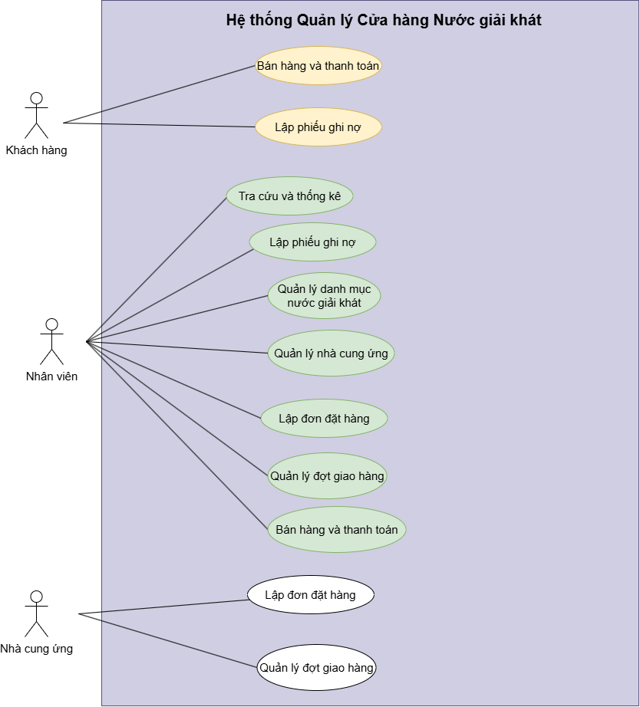
Câu 2. Hãy xác định các Class cùng các thuộc tính, phương thức tương ứng. Chỉ định ID cho thuộc t…
Lớp | Thuộc tính | Phương thức
LoaiNGK | MaLoai (ID), TenLoai | ThemLoai(), SuaLoai(), XoaLoai()
NuocGiaiKhat | MaNGK (ID), TenNGK, DonViTinh, SoLuongTon, MaLoai | CapNhatThongTin(), KiemTraTonKho()
NhaCungUng | MaNCU (ID), TenNCU, DiaChi, SoDienThoai | ThemNCU(), SuaNCU()
DonDatHang | MaDDH (ID), NgayDat, NgayNhan, SoLuongDat, MaNCU, MaNV | LapDonDatHang(), GuiDonDatHang()
PhieuGiaoHang | MaPGH (ID), NgayGiao, SoLuongGiao, SoTienTra, SoDotGiao, MaDDH | XacNhanGiaoHang()
HoaDon | MaHD (ID), NgayLap, TongTien, HinhThucThanhToan, MaKH, MaNV | TinhTien(), InHoaDon()
PhieuHen | MaPH (ID), NgayHen, SoLuongNo, MaHD | LapPhieuHen()
PhieuGhiNo | MaPN (ID), NgayLap, SoTienNo, NgayDuKienTra, LyDoNo, MaKH, MaNV | LapPhieuGhiNo(), CapNhatNo()
KhachHang | MaKH (ID), TenKH, LoaiKhachHang, SoDienThoai, DiaChi | DangKy(), MuaHang()
NhanVien | MaNV (ID), TenNV, ChucVu, SoDienThoai | DangNhap(), XuLyDonHang()

Câu 3. Tìm mối liên kết giữa các Class. Dùng StarUML vẽ Class Diagram, chú ý các ký hiệu thích hợ…
Câu 6. Vẽ Sequence Diagram cho nghiệp vụ “Lập Phiếu ghi nợ” cho các khách quen theo mô tả trên.

